中學中國語文教育卓師工作室

〈閒情記趣〉教學設計說明

背景資料
〈閒情記趣〉教學設計乃工作室的教研成果。本教學設計的特點：
- 根據文言知識點設計教學，循序漸進理解字、詞、句、段、篇，文言知識隨文而教。
- 結合以往所學篇章，重溫鞏固文言文基礎知識，觸類旁通。
- 學生按教師的要求預習，當中需要善用網上學習資源，培養學生自學能力。
- 佈置課堂學習活動，四人一組討論，增強學生協作能力。同時，在建立學習鷹架後，逐步拆卸鷹架，建立獨自解難能力。
- 佈置延伸學習活動增加閱讀量，豐富積蓄。
- 結合學生生活經驗去理解文言文，讓學生喜歡文言文。

授課教師：龔恒志老師（寧波公學）（現任教於聖馬可中學）
（中學中國語文教育卓師工作室組員）
教授科目：中國語文科
教授對象：中三乙班
授課日期：2019年1月16日(星期三)
教授時間：14:50 - 15:45 (55分鐘)
教授地點：202室

學生的已有知識
- 中一級，學生已研習羅貫中〈楊修之死〉、〈岳飛之少年時代〉；
- 各項文言知識。本節援引例子出自〈墨子止楚勿攻宋〉、〈桃花源記〉、〈五代史伶官傳序〉
（見「學習重點重溫鞏固」列表）

教學課題
沈復〈閒情記趣〉

教學目標
- 培養閱讀文言文的能力。
- 通過理解文章的主要內容，體味文中的「物外之趣」。
- 體會生動有趣的語言特點，品味充溢於字裡行間的童真童趣。

課前預習
- 品味歌曲〈三人行〉，讓學生從歌曲中體驗孩童的快樂，反思快樂的真義，幫助學生感知課文。
- 觀看影片〈想像力訓練指南〉，了解培養想像力的方法，加強理解文中作者的「物外之趣」。

（見預習工作紙）

教學線索
中三乙班學生語文能力中等，已建立課堂常規，課室秩序井然。

同學在學習〈閒情記趣〉時，必須留意全文緊緊圍繞一個「趣」字，為我們展現了一幅童真童趣圖。無論是視蚊如群鶴舞空、作青雲白鶴觀，還是以叢草、蟲蟻、土礫的「小天地」為「大世界」、觀蟲鬥、鞭蛤蟆，無一不是以一顆天真浪漫的童心來觀察事物，充滿盎然童趣，容易引起同學的情感共鳴。但文章中沒有連貫的情節，教師亦需要細細引導，協助同學歸納出文中三件事的共通特點，使同學在理解課文時，能建構有效框架。

另外，呼應工作室的研究重點，在教授課文時，為了能幫助學生更整全、有系統地學習文言知識，教師會隨文而講授文言文法，結合課文內容，避免學生枯燥乏味地理解文法知識，亦便於學生建構文言的理解能力。

教學設計及說明 (見簡報)
教學流程 | 設計理念/思考方向
熱身活動  利用IPAD觀看虛擬實境(VR360)影片，幻想自己是作者，身處其中，你會創作一篇怎樣的文章呢？  教師摘錄同學的想法於黑板上，以便之後整理歸納，並與本篇比較。  （見影片連結（1）） | 給予學生近似真實的場景，使其更易投入文本，在課堂中後段更可以利用學生的想法，與沈復的想像相比較，使學生更能體悟沈復想像之奇妙。  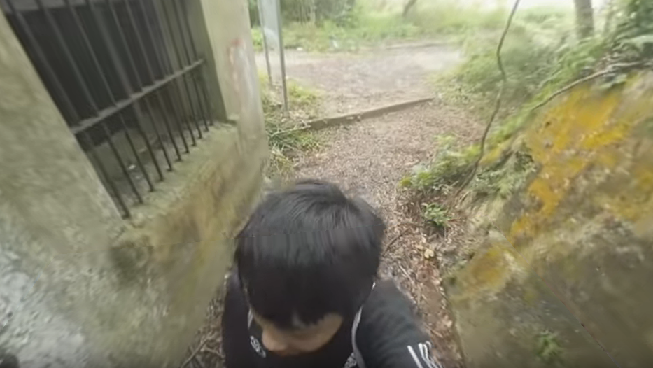
介紹課堂目標及學習重點；從文題入手——預測策略，引起學生閱讀動機，走進沈復的童年，感受那種怡然稱快的物外之趣 | 導入課堂：統整解題，對準文體，幫助學生理解篇章  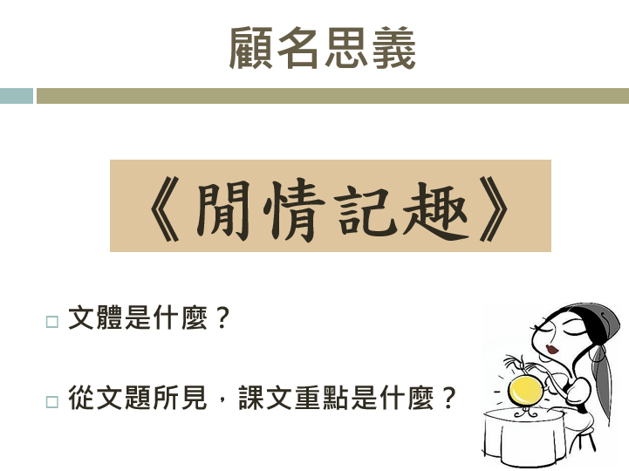
簡單解讀第一段，截取文章中文言文學習的難點，重點解讀。  咬文嚼字：  仔細揣摩，試解釋下列加框的字詞，四人小組討論，合作解決。  一詞多義  - 時：余憶童稚時（時候）；故時（經常）有物外之趣 | 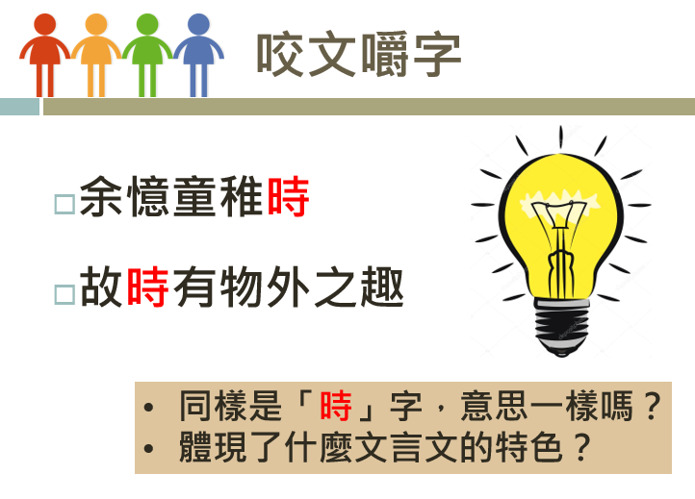  溫故知新，提取已習課文知識點，使學生學習文言文知識時，起螺旋式學習效應，鞏固知識點。
  一詞多義
  - 聞公為(製造)雲梯；必為(是)有竊疾矣〈墨子止楚勿攻宋〉
  ［聽說您製造雲梯］［一定是患有偷竊症了］
搜尋文眼：  讀通全文線索，四人小組討論，探索文中提綱挈領之重點字眼。 | 引導學生體味文章立意所在，建立理解框架。
簡單解讀第二段，截取文章中文言文學習的難點，重點解讀。  咬文嚼字：  仔細揣摩，試解釋下列加框的字詞，四人小組討論，合作解決。  古今異義  - 項（古義：脖子；今義：種類）為之強（古義：僵硬；今義：有力）  倒裝句  - 又留蚊於素帳中，徐噴以煙（用煙慢慢地噴向蚊子） | 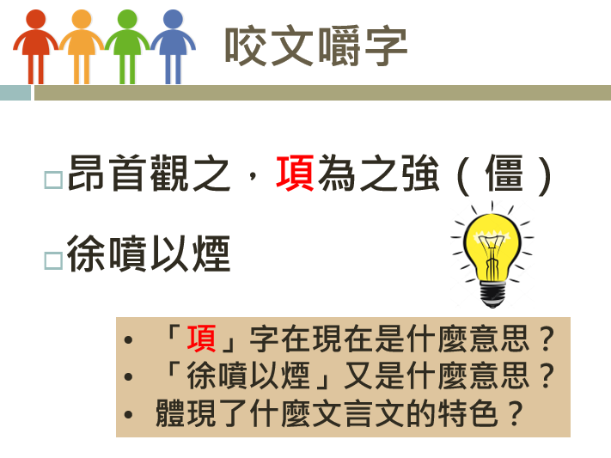  溫故知新，提取已習課文知識點。
  古今異義
  - 阡陌交通（古義：交錯相通；今義：各種運輸和郵電事業的總稱）〈桃花源記〉［田間的小路縱橫交錯］
  倒裝句
  - 方其係燕父子以組 (方其以組係燕父子) 〈五代史伶官傳序〉
心領神會：四人小組討論，合作解決  - 此段記述了一件怎樣的事呢？  - 平凡的蚊子怎樣有趣呢？  - 第二段寫童趣是從什麼感官角度描寫的？ | 教師引導學生思考第二段作法，思想感情所在，並點出作者之趣建基於想像之上。  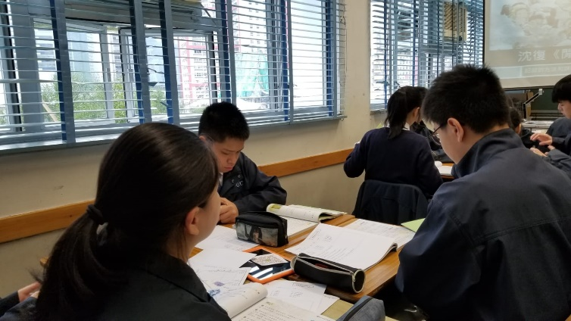
簡單解讀第三段，截取文章中文言文學習的難點，重點解讀。  使用VR-360技術，讓學生親歷其境，擴充學生想像，提供他們日常生活中難以體驗的畫面。學生透過觀看影片，思索引導問題，進而深入理解作者想像力之奇妙。  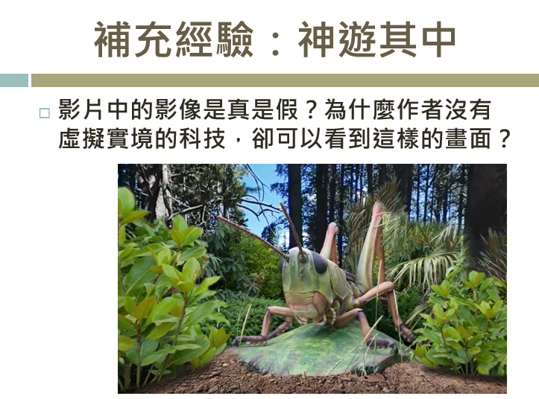 | 讓學生使用360技術，思考作者何以得以想像「以叢草為林，以蟲蟻為獸，以土礫凸者為丘，凹者為壑」。  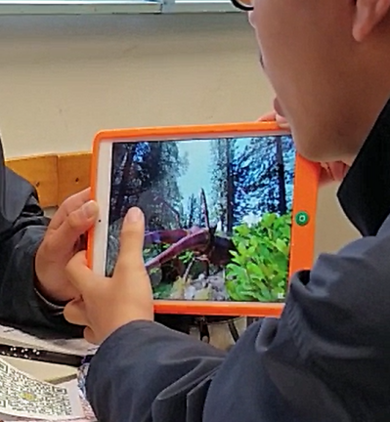  （見影片連結（2））
截取第三段文章中文言文學習的難點，重點解讀。  咬文嚼字：  仔細揣摩，試解釋下列加框的字詞，並逐漸減少討論人數，由四人變為二人小組討論，合作解決。  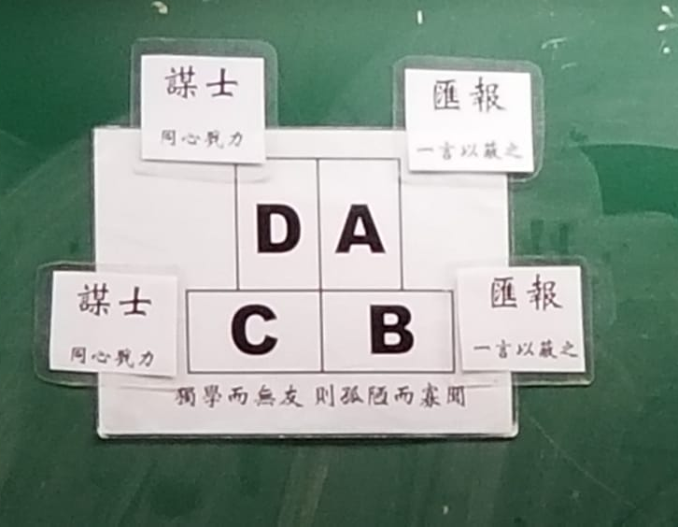  省略句  - 使(身體)與台齊 | 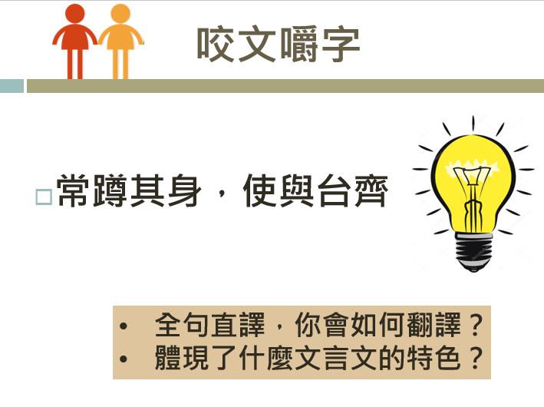  溫故知新，提取已習課文知識點。
  省略句
  - 問(漁人)所從來; 此人一一為(村人)具言所聞〈桃花源記〉
教師引導學生思考第三段作法。  - 此段記述了一件怎樣的事呢？  - 土牆、叢雜處有什麼樂趣？ | 教師引導學生思考第三段作法，思想感情所在，並點出作者單憑想像力並不足夠，必須配合細微的觀察，才能讓想像飛翔。
簡單解讀第四段，截取文章中文言文學習的難點，重點解讀。  咬文嚼字：  仔細揣摩，試解釋下列加框的字詞句，並強調學生必須嘗試獨自思考，在已有的學習鷹架上，建立解難能力。  被動句  - 舌一吐而二蟲盡為所吞(二蟲被癩蝦蟆吞噬)  詞類活用  - 捉蝦蟆，鞭數十，驅之別院。(鞭，名詞作動詞，用鞭子抽打。) | 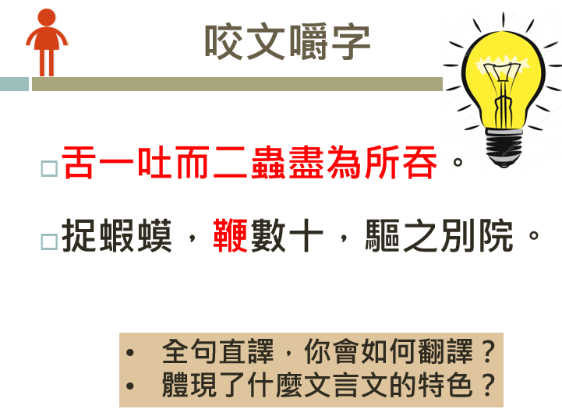  溫故知新，提取已習課文知識點
  被動句
  - 而身死國滅，為天下笑〈五代史伶官傳序〉
  ［最後身死國亡，受天下人譏笑］
  詞類活用
  - 函(以木匣載著)梁君臣之首（名詞作動詞用）〈五代史伶官傳序〉［用木匣裝着梁王君臣的頭顱］
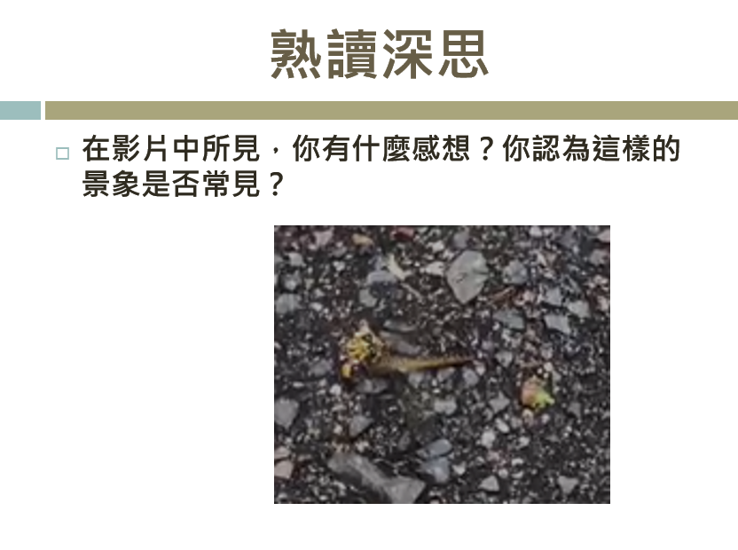  播放學生所拍攝的兩蟲相鬥的影片，透過同儕分享，增加學生閱讀的動機。 | 結合學生生活經驗，使學生具象地理解文中「二蟲鬥草間」的畫面。  （見影片連結（3））
思考題：  - 事實上，癩蛤蟆不能算是「龐然大物」，也不可能「拔山倒樹」，作者為什麼這樣寫？  - 癩蛤蟆已捉在手，又打了幾十鞭子，想像一下，是什麼樣的鞭子？癩蛤蟆竟沒有死，是為什麼？ | 點出事實永遠沒有想像美妙，引導學生體味作者的想像世界，了解作者如何將想像與現實水乳交融，而文章趣味正正源於無限的想像。
總結、歸納全文：  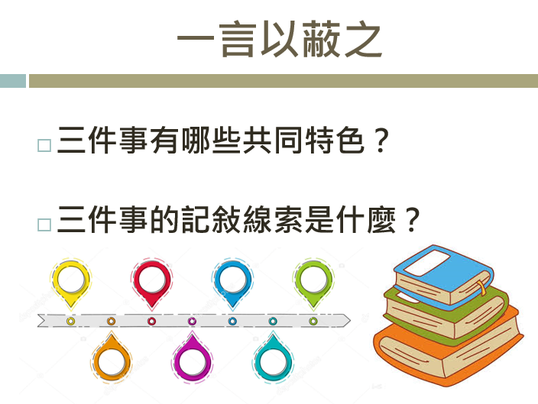 | 回歸單元重點，了解散敘要領，作者如何扣緊「趣」一字，去聯繫全文。
回顧預習（一）：觀看〈與巨人對話〉影片後，進一步剖析作者「趣」從何來。  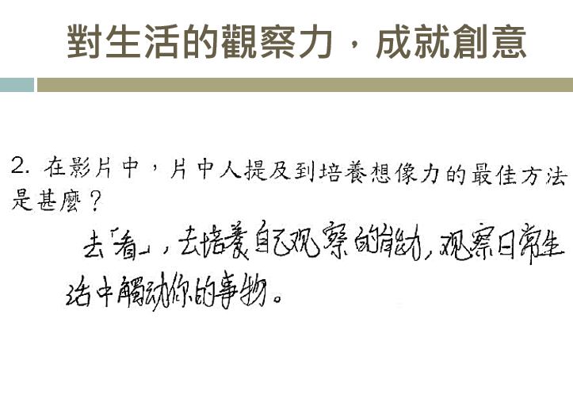 | 結合當代藝術哲學家赫佐的影片，了解創意的來源，影片及文章內容互為補充，使同學進一步了解文章重心──「趣」。
回顧預習（二）：透過歌曲〈三人行〉，思考尋找人生快樂及趣味的方法。  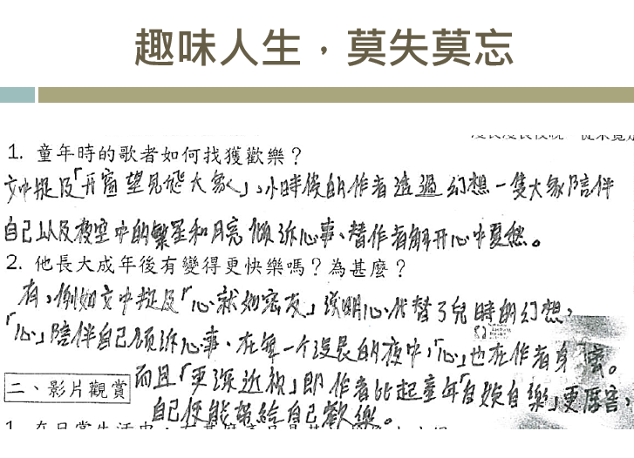 | 利用同學預習所得，及課堂一開始同學構思的寫作素材，以讀帶寫，了解如何在生活中尋找可以寫作的素材，將生活中平凡的趣味、微細的觀察、奇妙的觀察加入自己的作品。
結：回顧課堂目標  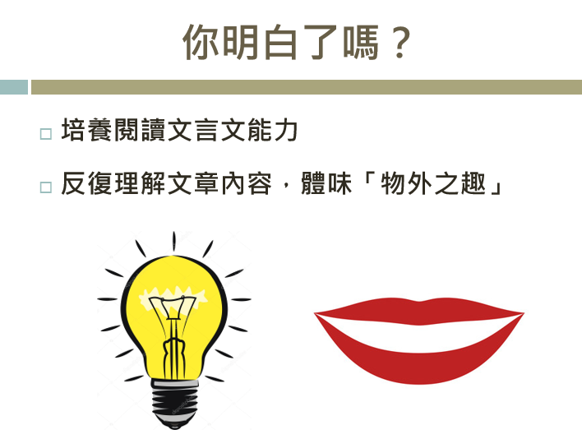 | 借助板書，協助學生整理全堂所學。以「積累——品析——創造」的教學思路，既注重文言文基礎知識的積累，又引導學生結合自己的生活經驗，投入作者的想像世界，放飛學生的思維，培養他們的創造能力。  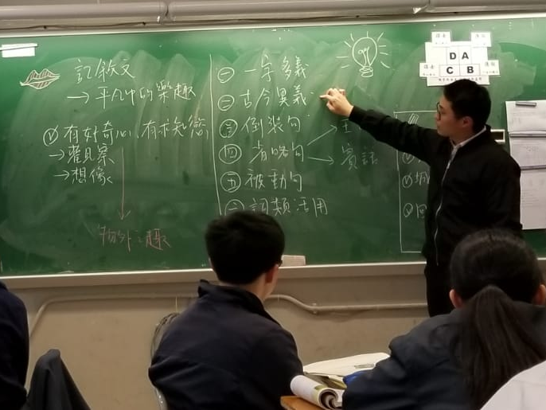
延伸閱讀及布置課業：  以篇帶篇，以篇帶書。以本篇作為起點，引導學生閱讀《浮生六記》一書中的其他篇章。  1. 沈復〈閨房記樂〉（節錄）  2. 沈復〈閒情記趣〉(其二)（節錄）  3. 沈復〈閒情記趣〉(其三)（節錄）  學生可以按照自己能力，三選其一，拓寬自己的閱讀面。 | 布置延伸學習活動，增加閱讀量，豐富積蓄；同時照顧學生學習差異，學生能自主控制自己閱讀的深淺及多寡。  （見延伸閱讀工作紙）  （見延伸閱讀工作紙(教師版)）

課後反思
課堂進度與老師預期相若，學生因為已完成預習工作紙，加上引入小組活動的輔助，學生很快投入課堂。選文的難易度及故事性能提升學生的學習興趣；文言知識方面，文言知識隨文而教，不會與文本割裂，有助示範如何拆解文言篇章，為學生日後閱讀文言文打好基礎；整體課堂討論氣氛熱烈，學生投入學習，達預期教學效果。

另一方面，課堂仍有改進空間。課堂受時間所限，使課堂後段未能如原來設計，詳細與學生探討課堂開首時學生所提出的寫作靈感，此處的呼應如能做到更好，可以幫助學生理解本篇立意謀篇上的精妙之處。

學生訪談
（見學生訪談要點摘錄）

課堂實錄節選（58分鐘）

